院领导
审批并签名

南华大学 2018---2019 学年第二学期考试卷（A）

课程 《线性代数》 考试形式（闭卷，考试）
学院 系 专业
班级 学号 姓名
题次 | 一 | 二 | 三 | 四 | 五 | 六 | 七 | 总分 | 评卷人
分数 | 18 | 18 | 21 | 10 | 12 | 12 | 9 | 100
评分

- 填空题（每小题3分，共18分）
- 多项式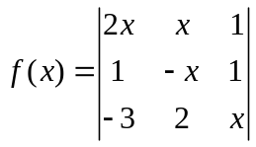中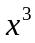的系数是

- 设为4阶方阵，且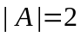，则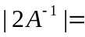

- 设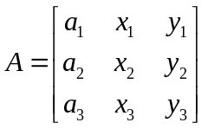 ，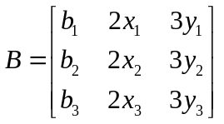，且，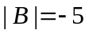，

则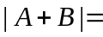
- 设向量组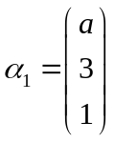，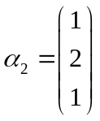，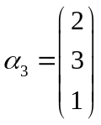的秩为，则
- 设3阶矩阵的特征值为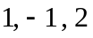，则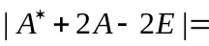

- 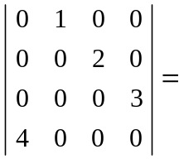
二．选择题（每小题3分，共18分）
1．设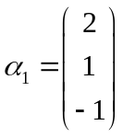，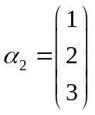，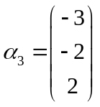，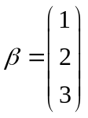，下列命题正确的是【 】
（A）不能由向量组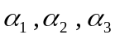线性表示
（B）可以由向量组线性表示，且表示法唯一
（C）可以由向量组线性表示，且表示法不唯一
（D）无法确定能否由向量组线性表示

2．矩阵与相似，是与的的特征值相同的【 】

（A）充分条件 （B）必要条件 （C）充要条件 （D）无关条件

3．设、为阶方阵，则必有【 】
（A）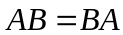 （B） 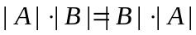
（C）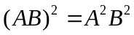 （D）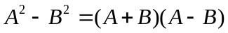
4．下列命题正确的是【 】
（A）正交向量组必线性相关
（B）线性无关的向量组必定是正交组
（C）若向量组线性相关，则其部分组必定线性相关
（D）若向量组的部分组线性无关，则必定整体线性无关
5．设是矩阵，是非齐次线性方程组所对应的导出方程组，
则下列结论正确的是【 】
（A）若仅有零解，则有唯一解
（B）若仅有零解，则无解
（C）若有无穷多组解，则仅有零解
（D）若有无穷多组解，则有非零解
6．设、是可逆方阵，则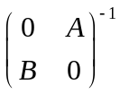为【 】
（A）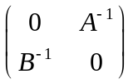 （B）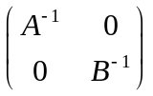
（C）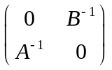 （D）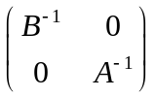

三．计算题（每小题7分，共21分）
1．计算行列式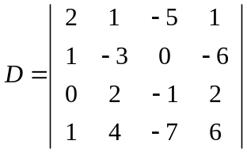

2．设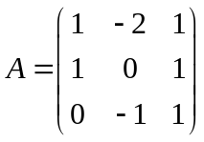，求

3．设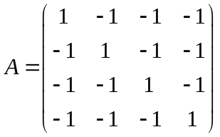，求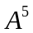

四（10分）求列向量组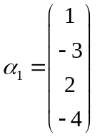，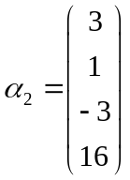，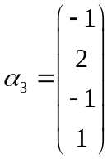，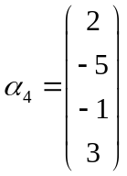，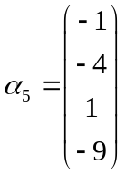
的一个最大无关组，并把不属于最大无关组的列向量用最大无关组表示

五．（12分）已知向量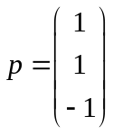是矩阵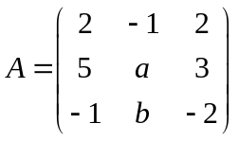的一个特征向量
（1）确定参数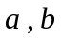及所对应的特征值 （2）问能不能对角化，并说明理由

六．（12分）证明（1）方程组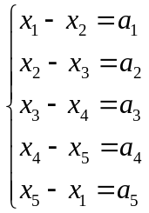 有解的充要条件是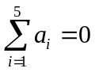
（2）在有解的情况下，写出通解的结构

七．（9分）解矩阵方程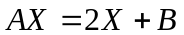，其中